Mascotas Persistencia:

Cuando se le da click en la pantalla de Estrella:

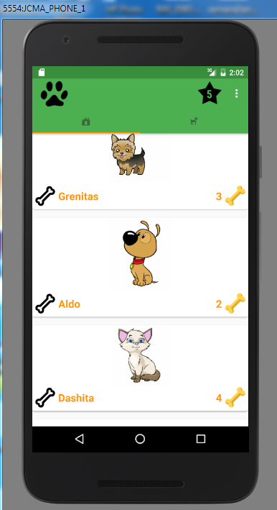

Aparece la persistencia de las 5 mascotas con mas likes, y son guardadas en las tablas mascota, y likes de mascotas

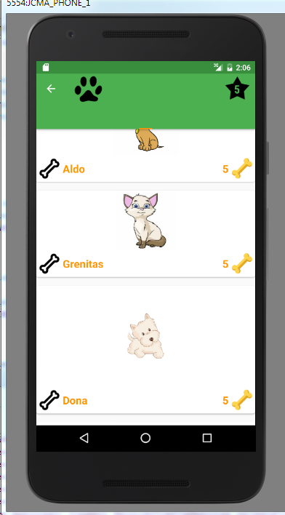

Cuando se da un Like en una mascota este incrementa y es guardado en la base de datos:

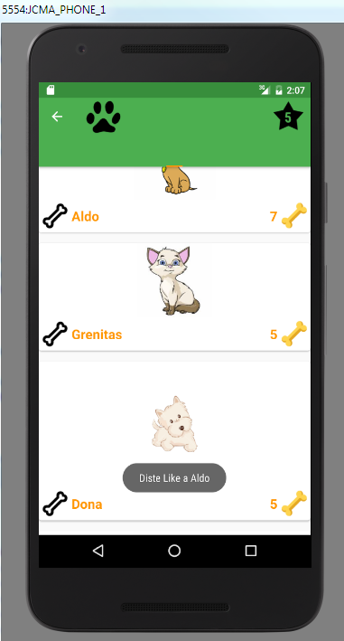

Android monito DB.

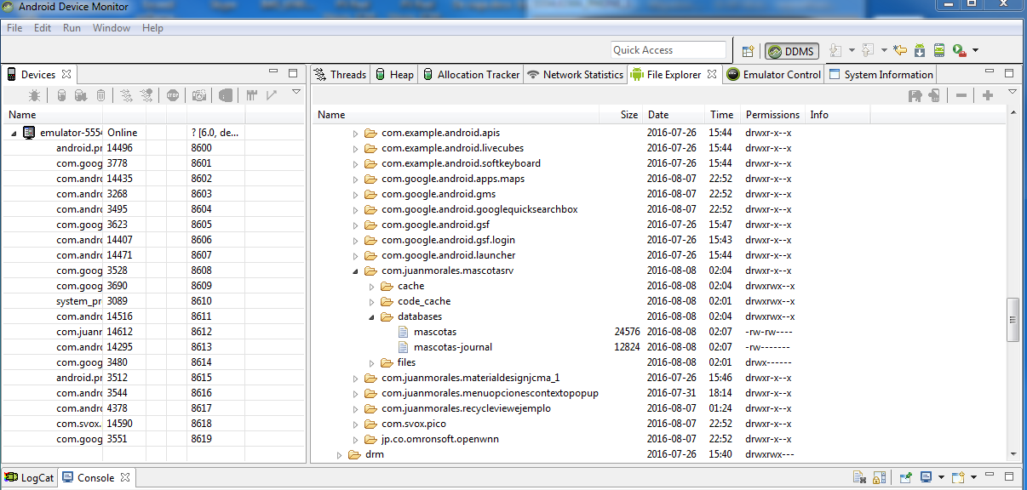

Tabla Mascotas:

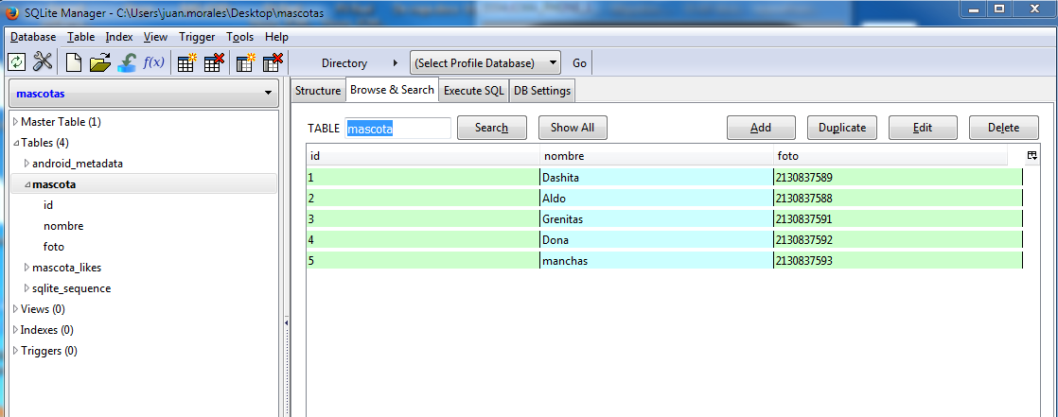

Tabla Likes mascotas:

